**Rezept-Tipp**

**Buchweizen-Salat mit Bunter Bete und Grapefruit-Dressing**

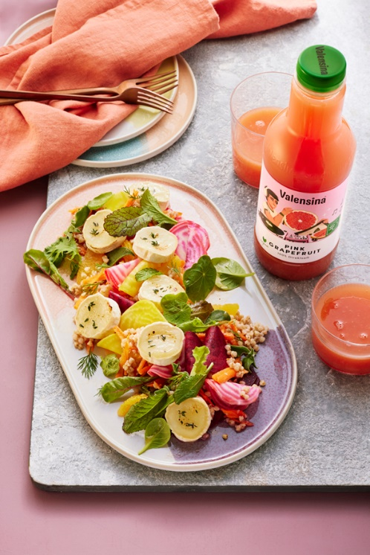

**(Für 4 Personen)**

200 g Buchweizen  
Salz  
6 Rote-Bete-Knollen (nach Möglichkeit auch bunte und gestreifte verwenden)  
2 Bio-Orangen  
200 ml „Pink Grapefruit“ aus der Valensina Cool Collection  
3 EL Ahornsirup  
5 EL Olivenöl  
1 TL Dijon-Senf  
Pfeffer  
100 g Blattsalat-Kräuter-Mix  
200 g Möhren  
2 EL Dillspitzen  
200 g Ziegenweichkäse von der Rolle  
Thymian  
Honig

|  |  |
| --- | --- |
|  |  |
|  |  |
|  |  |
|  |  |
|  |  |
|  |  |
|  |  |
|  |  |
|  |  |
|  |  |
|  |  |
|  |  |
|  |  |
|  |  |
|  |  |
|  |  |
|  |  |
|  |  |
|  |  |
|  |  |
|  |  |
|  |  |
|  |  |
|  |  |
|  |  |
|  |  |
|  |  |
|  |  |
|  |  |
|  |  |
|  |  |
|  |  |
|  |  |
|  |  |
|  |  |
|  |  |
|  |  |
|  |  |
|  |  |
|  |  |

1 Bund Thaibasilikum

**Bildunterschrift:** Buchweizensalat mit Bunter Bete und Grapefruit-Dressing  
**Fotocredit:** Valensina/  
Katrin Winner

1. Buchweizen nach Packungsanweisung in Salzwasser garen. Dann vom Herd nehmen und abgießen.

2. Inzwischen die Rote Bete schälen und in hauchdünne Scheiben hobeln. Die Orangen wie einen Apfel schälen, sodass das Weiße entfernt ist. Die Fruchtfilets zwischen den weißen Trennhäuten herausschneiden, dabei den Saft auffangen.

3. Die Fruchtfilets mit den Roten Beten in eine Schüssel geben. Aufgefangenen Orangensaft, 200 ml Grapefruitsaft, 1 EL Ahornsirup, 3 EL Olivenöl, Senf, Salz und Pfeffer glatt rühren, darüber geben und 15 Minuten ziehen lassen. Ofen auf 220 °C Ober- und Unterhitze vorheizen.

4. Inzwischen den Blattsalat-Kräuter-Mix waschen und trockenschütteln. Die Möhren schälen und fein raspeln. Den Buchweizen mit einer Gabel auflockern, mit 2 EL Öl und Dill mischen, salzen, pfeffern.

5. Ziegenkäse-Taler auf ein mit Backpapier belegtes Blech geben. Jeden Taler mit 1 TL Honig beträufeln und mit Thymian bestreuen. Die Taler im Ofen in ca. 3 Minuten gratinieren.

6. Rote-Bete-Mix, Möhren und Salat mit dem Buchweizen mischen und mit dem Ziegenkäse anrichten.

|  |  |
| --- | --- |
| **Zubereitungszeit:**  **Schwierigkeitsgrad:** | **45 Minuten**  **Einfach** |

**Valensina: Fruchtsaftkompetenz seit 1966**

Höchste Qualitätsansprüche und Leidenschaft für Früchte sind die Basis für die Erfolgsgeschichte der Marke Valensina. Das familiengeführte Unternehmen produziert derzeit an drei Standorten: Mönchengladbach, Vechta und Erding und beschäftigt insgesamt über 370 Mitarbeiter. Das Unternehmen greift seit jeher mit vielfältigen Fruchtkreationen das Bedürfnis der Verbraucher nach Vielfalt im Saftglas auf. Zum Valensina-Sortiment gehören gekühlte und ungekühlte Fruchtsäfte, Mono-Fruchtsäfte und Multi-Fruchtsäfte, Direktsäfte und Nektare, Frühstückssäfte und milde Sorten sowie saisonale Fruchtsäfte als Limited Editions. Alle Fruchtsäfte von Valensina sind frei von Konservierungsstoffen, Stabilisatoren, Zuckerzusätzen, Geschmacksverstärkern und allen E-Nummern. Pioniergeist und kontinuierliche Investitionen in neue Technologien sind der Garant für den Erfolg des renommierten Fruchtsaftproduzenten. Zur Valensina-Gruppe gehören die Marken HITCHCOCK, Valensina und Wolfra.

**Weitere Informationen und Bildmaterial können Sie gerne anfordern bei:**kommunikation.pur GmbH, Schirin Kunzendorf, Sendlinger Straße 31, 80331 München,   
Tel.: 089 23 23 63 41, valensina@kommunikationpur.com